МИНИСТЕРСТВО ЦИФРОВОГО РАЗВИТИЯ, СВЯЗИ И МАССОВЫХ КОММУНИКАЦИЙ РОССИЙСКОЙ ФЕДЕРАЦИИ
Ордена Трудового Красного Знамени федеральное государственное бюджетное образовательное учреждение высшего образования
«Московский технический университет связи и информатики»
Кафедра: «Математическая кибернетика и информационные технологии»
ЛАБОРАТОРНАЯ РАБОТА №6
по дисциплине «Прикладные информационные системы»
на тему: «Создание формы, шаблона и представления для авторизации и регистрации»

Выполнил:
студент группы БСТ2256
студенческий билет № 3БСТ22104
Арбузов А.О.
Принял:
преподаватель
Сергеев А.Е.
Москва 2026
СОДЕРЖАНИЕ
Цель работы 3
Ход работы 4
1. Создание формы, шаблона и представления для регистрации 4
2. Создание формы, шаблона и представления для авторизации 13
Вывод 20

Цель работы
Изучение принципов регистрации и авторизации пользователей в веб-фреймворке Django, освоение работы со встроенной системой аутентификации, а также получение навыков создания форм, представлений и обработки пользовательского ввода.

Ход работы
- Создание формы, шаблона и представления для регистрации
В файле blog/urls.py была выполнена доработка маршрутизации для добавления страницы регистрации пользователя. В импорт представлений была добавлена функция register. Фрагмент файла urls.py:
from articles.views import archive, get_article, create_post, register
Далее в список urlpatterns добавлен новый маршрут. Фрагмент файла urls.py:
path('register/', register, name='register'),
В современной версии Django для настройки адресов используется функция path(), которая заменяет url() и регулярными выражениями.
В файле articles/views.py был добавлен импорт модели пользователя User из пакета django.contrib.auth.models, необходимый для регистрации новых пользователей. Фрагмент файла views.py:
from django.contrib.auth.models import User
Далее в файле articles/views.py было создано представление register, предназначенное для обработки страницы регистрации. При GET-запросе пользователю отображается шаблон с формой регистрации. При POST-запросе выполняется чтение введённых данных, проверка заполнения полей username, email и password, а также проверка уникальности имени пользователя. Если пользователь с таким именем уже существует, форма повторно отображается с сообщением об ошибке. Если проверка пройдена успешно, создаётся новая учётная запись и выполняется переход на главную страницу сайта. Фрагмент файла views.py:
def register(request):
if request.method == "POST":
form = {
'username': request.POST.get("username", ""),
'email': request.POST.get("email", ""),
'password': request.POST.get("password", "")
}

if form["username"] and form["email"] and form["password"]:
try:
User.objects.get(username=form["username"])
form["errors"] = "Пользователь с таким именем уже существует"
return render(request, "register.html", {"form": form})
except User.DoesNotExist:
User.objects.create_user(
form["username"],
form["email"],
form["password"]
)
return redirect("archive")
else:
form["errors"] = "Не все поля заполнены"
return render(request, "register.html", {"form": form})
else:
return render(request, "register.html", {})
В директории articles/templates/ был создан шаблон register.html, предназначенный для отображения формы регистрации пользователя. В шаблоне подключён статический файл стилей article.css, используется логотип проекта, а также размещена ссылка для возврата на главную страницу. Содержимое файла register.html:
{% load static %}
<!DOCTYPE html>
<html>
<head>
<title>Django Public Blog - регистрация</title>
<link rel="stylesheet" href="{% static 'articles/css/article.css' %}">
</head>
<body class="create-post-page">
<div class="header">
<img src="{% static 'articles/img/dpb-logo.png' %}" />
</div>

<div class="create-post">
<h1>Регистрация</h1>
<form method="POST">{% csrf_token %}
<input type="text" name="username" placeholder="Имя пользователя" value="{{ form.username }}">
<input type="text" name="email" placeholder="Электронная почта" value="{{ form.email }}">
<input type="password" name="password" placeholder="Пароль">
<input type="submit" value="Зарегистрироваться">
</form>
{{ form.errors }}
<p><a href="/">Все записи</a></p>
</div>
</body>
</html>
Форма содержит поля для ввода имени пользователя, электронной почты и пароля, а также кнопку отправки данных. Для сохранения ранее введённых значений при повторном отображении формы используются переменные {{ form.username }} и {{ form.email }}. Для защиты формы от межсайтовой подделки запроса используется тег {% csrf_token %}.
В шаблонах articles/templates/archive.html и articles/templates/article.html была выполнена доработка шапки страницы. В верхней части добавлена ссылка на страницу регистрации пользователя. Фрагмент шаблонов после изменения:
<div class="header">
<p class="top-links"><a href="/register/">Регистрация</a></p>
<img src="{% static 'articles/img/dpb-logo.png' %}" />
</div>
С помощью добавленных ссылок можно перейти к форме регистрации со страницы архива статей и со страницы отдельной записи.
В файле articles/static/articles/css/article.css была выполнена доработка стилей шапки страниц и формы регистрации. Для блока header заданы ширина и центрирование, для ссылки регистрации добавлено выравнивание по правому краю и оформление, соответствующее стилю ссылки «Все записи», а для полей формы настроено единое отображение. Фрагмент файла article.css:
.create-post form input[type="text"],
.create-post form input[type="password"],
.create-post form textarea {
display: block;
width: 100%;
box-sizing: border-box;
margin-bottom: 15px;
padding: 12px;
font-family: Tahoma, Arial, sans-serif;
font-size: 16px;
border: none;
}

.header {
width: 960px;
margin-left: auto;
margin-right: auto;
}

.top-links {
text-align: right;
margin-bottom: 10px;
}

.top-links a {
color: #ffffff;
text-decoration: none;
}

.top-links a:hover {
text-decoration: underline;
}
В результате ссылка «Регистрация» была размещена в верхнем правом углу страницы архива статей и страницы отдельной записи (Рисунок 1.1).
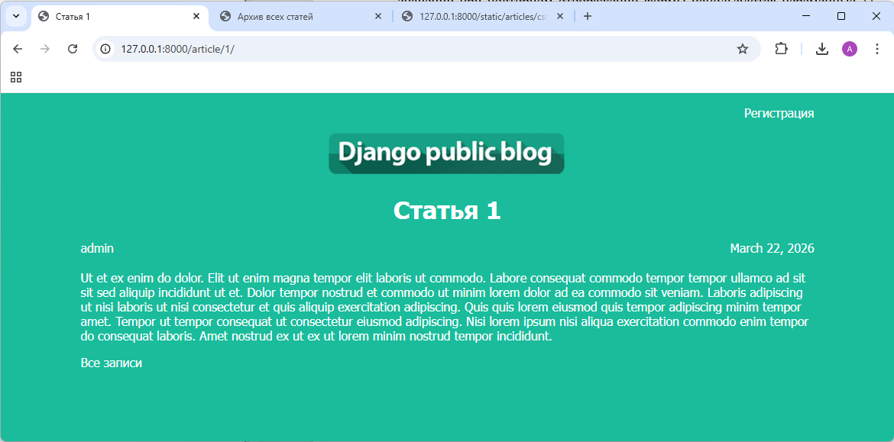
Рисунок 1.1 – Отображение ссылки «Регистрация» в шапке страницы

После перехода на страницу регистрации пользователю отображается форма создания новой учётной записи (Рисунок 1.2). Форма содержит поля для ввода имени пользователя, электронной почты и пароля, а также кнопку отправки данных. Поля формы оформлены в едином стиле и выровнены по ширине контейнера.
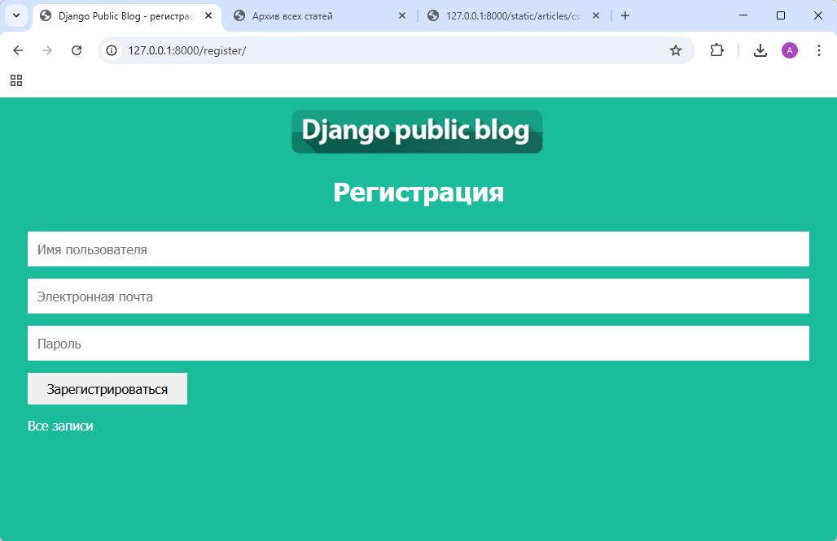
Рисунок 1.2 – Страница регистрации пользователя

После заполнения полей формы регистрации и отправки данных (Рисунок 1.3) была создана новая учётная запись пользователя. При успешной регистрации выполняется переход на главную страницу сайта (Рисунок 1.4).
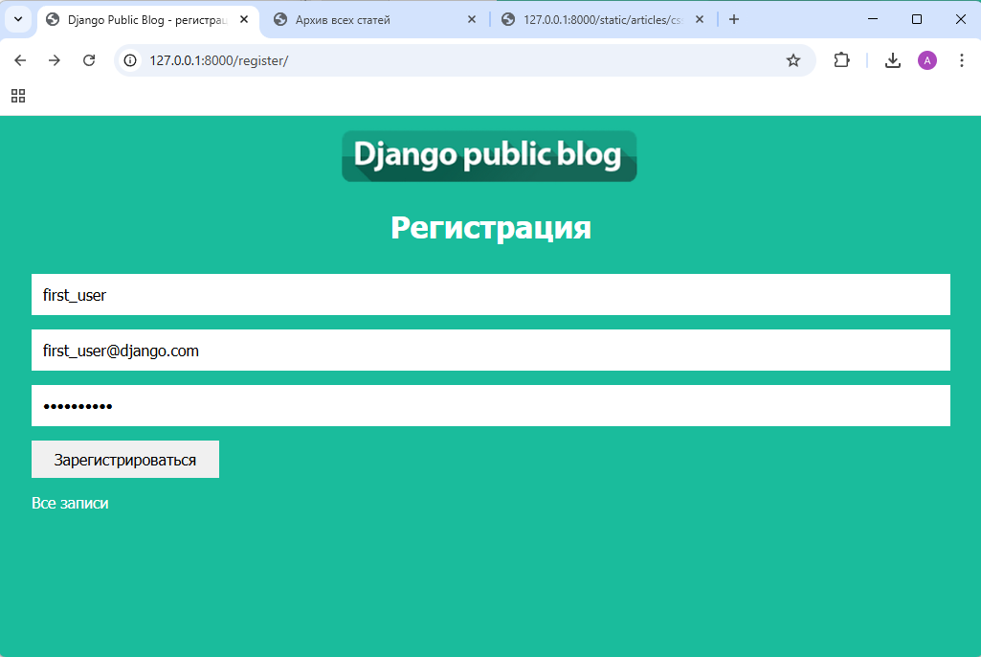
Рисунок 1.3 – Ввод данных для регистрации нового пользователя
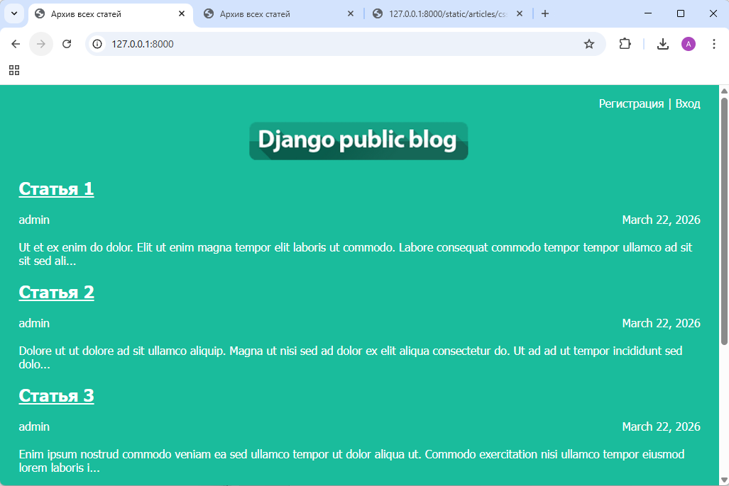
Рисунок 1.4 – Переход на главную страницу после успешной регистрации
При попытке зарегистрировать пользователя с именем, которое уже существует в базе данных, выполняется проверка уникальности. В этом случае новая учётная запись не создаётся, а пользователю выводится сообщение об ошибке (Рисунок 1.5).
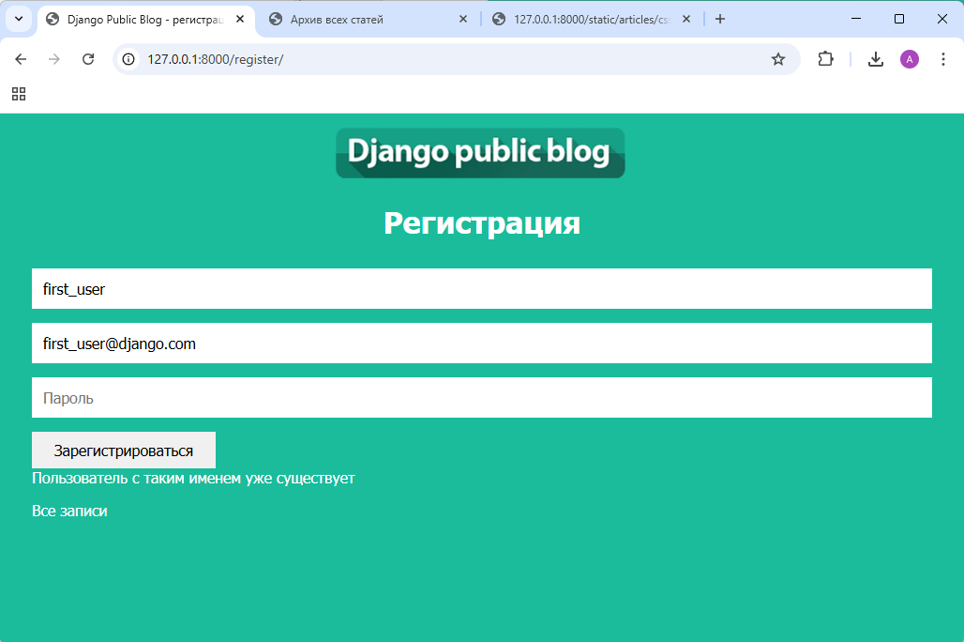
Рисунок 1.5 – Сообщение об ошибке при вводе неуникального имени пользователя

При отправке формы регистрации с незаполненными полями выполняется проверка корректности введённых данных. В результате пользователю выводится сообщение об ошибке, а форма отображается повторно (Рисунок 1.6).
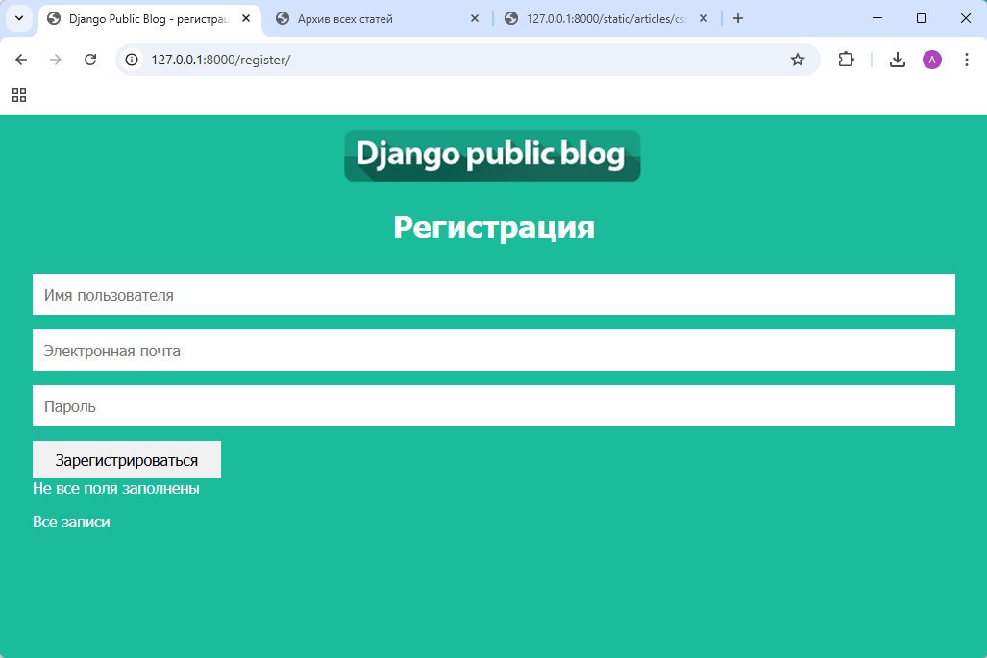
Рисунок 1.6 – Сообщение об ошибке при отправке формы регистрации с незаполненными полями

- Создание формы, шаблона и представления для авторизации
В файле blog/urls.py была выполнена доработка маршрутизации для добавления страницы авторизации пользователя. В импорт представлений была добавлена функция user_login. Фрагмент файла urls.py:
from articles.views import archive, get_article, create_post, register, user_login
Далее в список urlpatterns добавлен новый маршрут. Фрагмент файла urls.py:
path('login/', user_login, name='login'),
В современной версии Django для задания маршрутов используется функция path().
В файле articles/views.py был добавлен импорт функций authenticate и login из пакета django.contrib.auth, необходимых для проверки учётных данных и авторизации пользователя. Фрагмент файла views.py:
from django.contrib.auth import authenticate, login
Далее в файле articles/views.py было создано представление user_login, предназначенное для обработки страницы авторизации. При GET-запросе пользователю отображается шаблон с формой входа. При POST-запросе выполняется чтение введённых данных, проверка заполнения полей username и password, а затем аутентификация пользователя. Если данные введены верно, выполняется авторизация и переход на главную страницу сайта. При ошибке форма повторно отображается с соответствующим сообщением. Фрагмент файла views.py:
def user_login(request):
if request.method == "POST":
form = {
'username': request.POST.get("username", ""),
'password': request.POST.get("password", "")
}

if form["username"] and form["password"]:
user = authenticate(
username=form["username"],
password=form["password"]
)
if user is not None:
login(request, user)
return redirect("archive")
else:
form["errors"] = "Нет аккаунта с таким сочетанием имени пользователя и пароля"
return render(request, "login.html", {"form": form})
else:
form["errors"] = "Не все поля заполнены"
return render(request, "login.html", {"form": form})
else:
return render(request, "login.html", {})
В директории articles/templates/ был создан шаблон login.html, предназначенный для отображения формы авторизации пользователя. В шаблоне подключён статический файл стилей article.css, используется логотип проекта, а также размещена ссылка для возврата на главную страницу. Содержимое файла login.html:
{% load static %}
<!DOCTYPE html>
<html>
<head>
<title>Django Public Blog - авторизация</title>
<link rel="stylesheet" href="{% static 'articles/css/article.css' %}">
</head>
<body class="create-post-page">
<div class="header">
<img src="{% static 'articles/img/dpb-logo.png' %}" />
</div>

<div class="create-post">
<h1>Авторизация</h1>
<form method="POST">{% csrf_token %}
<input type="text" name="username" placeholder="Имя пользователя" value="{{ form.username }}">
<input type="password" name="password" placeholder="Пароль">
<input type="submit" value="Войти">
</form>
{{ form.errors }}
<p><a href="/">Все записи</a></p>
</div>
</body>
</html>
Форма содержит поля для ввода имени пользователя и пароля, а также кнопку отправки данных. Для сохранения ранее введённого имени пользователя при повторном отображении формы используется переменная {{ form.username }}. Для защиты формы от межсайтовой подделки запроса используется тег {% csrf_token %}.
В шаблонах articles/templates/archive.html и articles/templates/article.html была выполнена доработка шапки страниц. К ранее добавленной ссылке на регистрацию была добавлена ссылка на страницу авторизации пользователя. Фрагмент шаблонов после изменения:
<p class="top-links"><a href="/register/">Регистрация</a> | <a href="/login/">Вход</a></p>
С помощью добавленных ссылок теперь можно перейти к страницам регистрации и авторизации со страницы архива статей и со страницы отдельной записи.
После доработки шаблонов в шапке страниц была добавлена ссылка на страницу авторизации пользователя. Ссылка «Вход» размещена рядом со ссылкой «Регистрация» и позволяет перейти к форме авторизации (Рисунок 2.1).
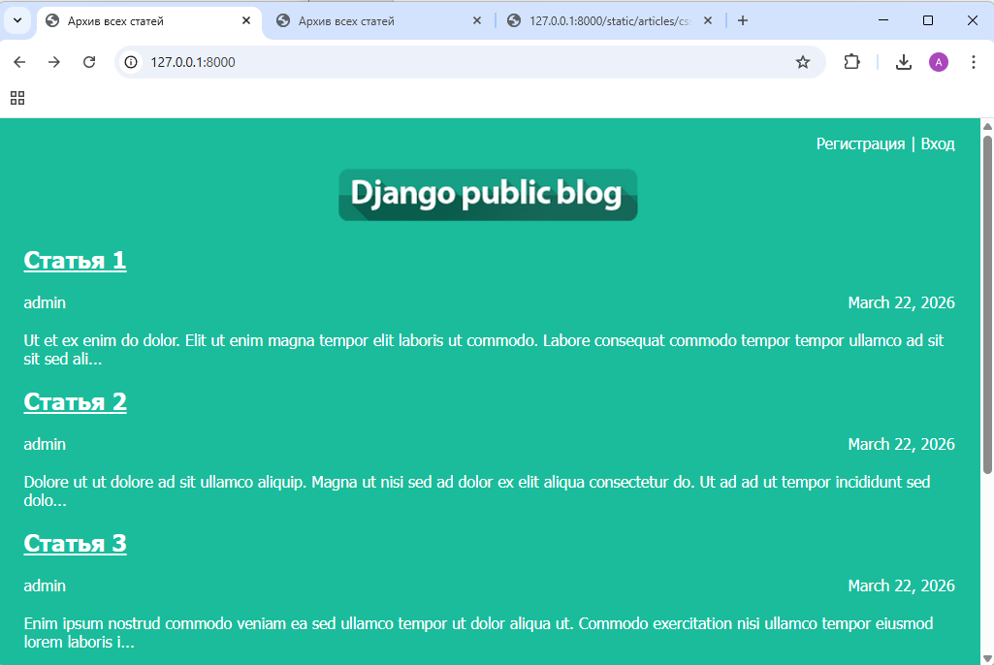
Рисунок 2.1 – Отображение ссылки «Вход» в шапке страницы

При переходе на страницу авторизации пользователю отображается форма входа, содержащая поля для ввода имени пользователя и пароля, а также кнопку отправки данных (Рисунок 2.2).
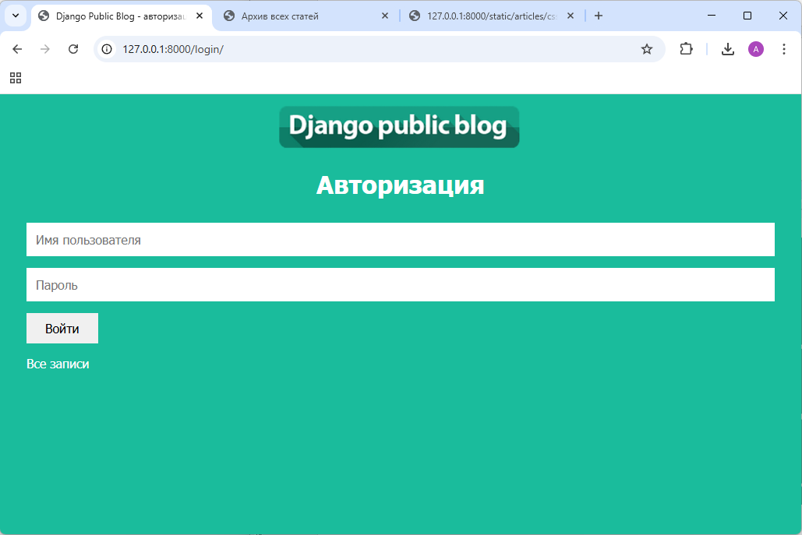
Рисунок 2.2 – Страница авторизации пользователя

При попытке отправить форму без заполнения полей выполняется проверка введённых данных, в результате которой пользователю выводится сообщение об ошибке, а форма отображается повторно (Рисунок 2.3).
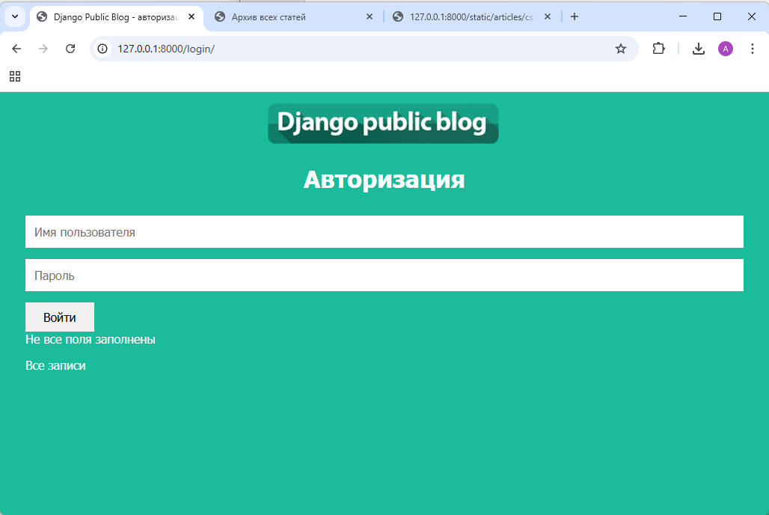
Рисунок 2.3 – Сообщение об ошибке при отправке пустой формы авторизации

При вводе некорректных данных, не соответствующих ни одной учётной записи, выполняется проверка подлинности пользователя, после чего отображается сообщение об ошибке (Рисунок 2.4).
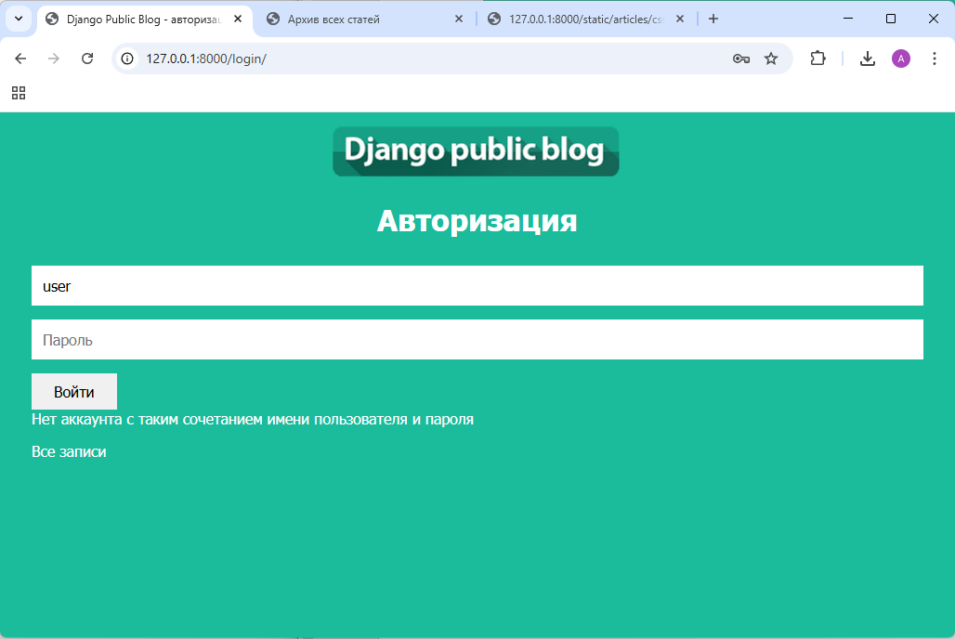
Рисунок 2.4 – Сообщение об ошибке при вводе неверных данных

Вывод
В ходе выполнения лабораторной работы была реализована регистрация и авторизация пользователей с использованием встроенных средств Django. Были созданы шаблоны, формы и представления для обработки пользовательских данных.
В процессе работы была реализована проверка корректности введённых данных, включая контроль заполнения полей и проверку уникальности имени пользователя при регистрации. Для авторизации использованы функции authenticate и login, позволяющие выполнить проверку подлинности и вход пользователя в систему.
Также была выполнена стилизация страниц регистрации и авторизации в соответствии с заданными макетами, а в шапку страниц добавлены ссылки для перехода к формам регистрации и входа.
Таким образом, цель лабораторной работы была достигнута, а поставленные задачи выполнены.

